TURISTIČKA ZAJEDNICA LIČKO-SENJSKE ŽUPANIJE

IZVJEŠĆE O OSTVARENJU PROGRAMA RADA
TURISTIČKE ZAJEDNICE LIČKO-SENJSKE ŽUPANIJE
ZA 2020.G.

UVOD

Izvješće o ostvarenju Programa rada Turističke zajednice Ličko-senjske županije za 2020.g.

U prvom dijelu Izvješće daje se prikaz o ostvarenom turističkom prometu na području Županije 2020.g.

U drugom dijelu izvješća – Financijsko izvješće daje se detaljan prikaz prihoda i rashoda po vrstama aktivnosti.

TURISTIČKI PROMET TIJEKOM 2020.g.

2020. - GODINA ZATVARANJA - Krajem siječnja 2020. Svjetska zdravstvena organizacija (WHO) proglasila je COVID-19 globalnom izvanrednom zdravstvenom situacijom, da bi je 11. ožujka proglasila globalnom pandemijom. Dolasci međunarodnih turista smanjili su se za 29% u prvom tromjesečju 2020., dok su se tijekom drugog tromjesečja smanjili na dotad nezabilježenih 95%, uslijed globalnih lockdowna te ograničenja putovanja.
Međunarodna putovanja gotovo su prekinuta nakon zatvaranja većine međunarodnih granica krajem ožujka, a dolasci su se smanjili za 97% u travnju i 96% u svibnju, što je najveći zabilježeni mjesečni pad. U travnju su gotovo sve svjetske destinacije uvele određeni oblik ograničenja na međunarodna putovanja: 82% s potpunim zatvaranjem granica i 18% s djelomičnim zatvaranjem i/ili drugim ograničenjima (postoci izraženi u smislu globalnih dolazaka). Kako se činilo da će se stope zaraze smanjivati u sljedećim mjesecima, mnoga su odredišta ublažila putnička ograničenja uoči ljeta na sjevernoj hemisferi, posebno u Europskoj uniji, što je dovelo do malog i kratkotrajnog oživljavanja međunarodnog turizma. To se relativno poboljšanje odrazilo na globalni pad međunarodnih dolazaka od 78% tijekom trećeg tromjesečja, s usporedno manjim smanjenjem zabilježenim u mjesecima srpnju i kolovozu. Rezultati su se pogoršali u rujnu i ostalim mjesecima u godini zbog naglog broja slučajeva COVID-19 i naleta novih sojeva virusa. Kako se godina približavala kraju, velik dio odredišta ponovno je uvelo ograničenja, usporavajući ionako slab tempo oporavka. Unatoč postupnom ublažavanju ograničenja putovanja (70% svjetskih odredišta ublažilo je ograničenja putovanja od 1. studenog) i smanjenju broja odredišta s potpunim zatvaranjem granica, u posljednjem tromjesečju 2020. bilježi se pad od 85% u dolascima.
Posljedice – izrazito negativne odrazile su se na cjelokupan turistički sektor.
Prema podatcima preuzetim iz sustava eVisitor, na području Ličko-senjske županije ostvareno je:
 | DOLASCI |  |  | NOĆENJA
 | 2020. | 2019. | Index | 2020. | 2019. | Index
Strani turisti: | 234.186 | 784.884 | 29,84 | 1.438.534 | 2.962.268 | 48,56
Domaći turisti: | 56.639 | 57.738 | 98,10 | 423.230 | 458.468 | 92,31
UKUPNO: | 290.825 | 842.622 | 34,51 | 1.861.764 | 3.420.736 | 54,43

Pad u dolascima u odnosu na 2019.g. je 65,49%, noćenja 45,57%.
Kod dolazaka stranih gostiju zabilježen je pad od 70,16% i kod noćenja pad od 51,44%.
Kod domaćih gostiju zabilježen je neznatan pad u broju zabilježenih dolazaka i noćenja.
Najviše noćenja zabilježeno je iz slijedećih zemalja:

 | DOLASCI |  |  | NOĆENJA
Država | 2020. | 2019. | Indeks | 2020. | 2019. | Indeks
Slovenija | 43.448 | 51.865 | 83,77 | 447.477 | 471.941 | 94,82
Hrvatska | 56.639 | 57.738 | 98,10 | 423.230 | 458.468 | 92,31
Njemačka | 55.467 | 114.169 | 48,58 | 368.052 | 627.619 | 58,64
Poljska | 30.472 | 44.478 | 68,51 | 161.671 | 194.625 | 83,07
Češka | 24.640 | 30.890 | 79,77 | 128.219 | 166.206 | 77,14
Italija | 10.070 | 87.303 | 11,53 | 54.411 | 366.216 | 14,86
Austrija | 9.072 | 36.075 | 25,15 | 53.048 | 169.074 | 31,38
Mađarska | 9.928 | 30.887 | 32,14 | 45.512 | 110.912 | 41,03
Slovačka | 6.307 | 16.817 | 37,50 | 35.007 | 81.290 | 43,06
Bosna i Hercegovina | 2.019 | 5.202 | 38,81 | 17.809 | 39.163 | 45,47
Francuska | 7.286 | 38.233 | 19,06 | 17.558 | 82.329 | 21,33
Švicarska | 3.330 | 12.682 | 26,26 | 13.597 | 38.138 | 35,65
Nizozemska | 3.317 | 22.328 | 14,86 | 12.464 | 69.598 | 17,91
Belgija | 2.857 | 11.279 | 25,33 | 9.406 | 29.963 | 31,39
Srbija | 1.192 | 2.760 | 43,19 | 9.013 | 19.597 | 45,99
Rumunjska | 2.679 | 6.365 | 42,09 | 8.537 | 15.911 | 53,65
Ukrajina | 2.223 | 4.910 | 45,27 | 7.057 | 15.183 | 46,48
Ujedinjena Kraljevina | 1.868 | 20.956 | 8,91 | 5.720 | 86.722 | 6,60
SAD | 1.579 | 28.842 | 5,47 | 3.629 | 41.775 | 8,69
Švedska | 646 | 3.318 | 19,47 | 3.399 | 13.102 | 25,94
Koreja, Republika | 3.071 | 39.698 | 7,74 | 3.165 | 42.673 | 7,42
Danska | 741 | 3.072 | 24,12 | 2.972 | 11.979 | 24,81
Rusija | 747 | 4.355 | 17,15 | 2.701 | 11.090 | 24,36
Španjolska | 1.260 | 17.711 | 7,11 | 2.296 | 27.413 | 8,38
Turska | 411 | 655 | 62,75 | 2.205 | 2.271 | 97,09
Kina | 499 | 20.758 | 2,40 | 2.110 | 25.188 | 8,38
Tajvan, Kina | 2.007 | 29.163 | 6,88 | 2.045 | 32.490 | 6,29

Prosječno trajanje boravka u danima za domaće goste je 7,5 dana a za strane goste 6 dana. U odnosu na prethodne godine zadržavanje domaćih gostiju je gotovo isto ali su se prošle godine strani gosti u odnosu na prethodne godine zadržavali dva dana duže.
Već dugi niz godina najbrojniji strani gosti su Nijemci, tako je bilo i prethodne godine unatoč COVID – 19 pandemiji, razloge vjerojatno možemo tražiti u blizini destinacije –dolazak osobnim automobilom, sigurnost destinacije – mali broj registriranih slučajeva zaraze kod lokalnog stanovništva i treće veliki broj stalnih gostiju koji godinama dolaze u isti smještaj. Iako su najbrojniji po broju dolazaka i noćenja pad kod gostiju sa njemačkog tržišta je veći od 50% u broju dolazaka i 40% od broja realiziranih noćenja.
Kod gostiju sa slovenskog tržišta zabilježen je manji pad u broju dolazaka i noćenja, oni su drugi po brojnosti, zatim slijede gosti iz Poljske i Češke.

Dolasci i noćenja po turističkim zajednicama:
Turistička zajednica | Dolasci domaći | Dolasci strani | Dolasci ukupno | Noćenja domaći | Noćenja strani | Noćenja ukupno
TZG Novalja | 20.434 | 105.622 | 126.056 | 246.977 | 855.606 | 1.102.583
TZG- Senj | 7.208 | 41.252 | 48.460 | 77.466 | 262.039 | 339.505
TZO - Karlobag | 3.103 | 14.817 | 17.920 | 24.074 | 114.196 | 138.270
TZM - Stara Novalja | 1.549 | 10.011 | 11.560 | 21.279 | 103.938 | 125.217
TZO- Plitvička jezera | 13.392 | 49.476 | 62.868 | 22.578 | 76.372 | 98.950
TZG - Gospić | 4.548 | 3.545 | 8.093 | 15.775 | 8.452 | 24.227
TZG - Otočac | 3.816 | 5.720 | 9.536 | 8.794 | 9.625 | 18.419
TZO - Vrhovine | 1.224 | 1.887 | 3.111 | 2.357 | 3.940 | 6.297
TZ Ličko-senjske županije | 597 | 495 | 1.092 | 1.911 | 1.979 | 3.890
TZO - Perušić | 505 | 264 | 769 | 1.709 | 1.025 | 2.734
TZO - Brinje | 263 | 1.097 | 1.360 | 310 | 1.362 | 1.672
Ukupno: | 56.639 | 234.186 | 290.825 | 423.230 | 1.438.534 | 1.861.764

FINANCIJSKO IZVJEŠĆE
PRIHODI

RB | IZVORI PRIHODA | PLAN 2020.g. | Rebalans | Ostvareno | Struktura
1. | Boravišna pristojba | 2.600.000,00 | 1.250.000,00 | 1.250.543,7 | 45,3
2. | Članarina | 250.000,00 | 325.000,00 | 353.864,52 | 13
3. | Refundacije HTZ | 657.000,00 | 327.000,00 | 357.616,64 | 13
4. | Preneseni prihodi | 800.000,00 | 787.101,65 | 787.101,65 | 28,4
5 | Ostali nespomenuti prihodi | 2.000,00 | 9.297,33 | 9.316,14 | 0,3
5. | UKUPNO | 4.309.000,00 | 2.699.015,72 | 2.758.442,6 | 100

PRIHODI PO STAVKAMA
- Prihod od boravišne pristojbe iznosi 1250.543,70 Kn. U odnosu na plan prihod od boravišne pristojbe manji je za 52%. U strukturi ukupnih prihoda sudjeluje sa 45%.
- Prihod od turističke članarine iznosi 353.864,52 Kn, u odnosu na plan veći je za 41% i u strukturi ukupnih prihoda sudjeluje sa 13%.

- Hrvatska turistička zajednica u 2020.g. sufinancirala nam je aktivnosti nastupa na turističkim sajmovima, aktivnosti vezane za udruženo oglašavanje i projekt Cesta sira u iznosu od 357.616,64 Kn.

- Preneseni prihodi iznose 787 101,65 Kn.

- Ostali nespomenuti prihodi u iznosu od 9.316,14 Kn odnose se na sufinanciranje zajedničkih nastupa na sajmovima od turističkih zajednica dalmatinskih županija i kamata.

RASHODI
- ADMINISTRATIVNI RASHODI
Planirana sredstva: 854.320,00 kuna
Utrošena sredstva: 858.126,31 kuna

  - Rashodi za radnike
U turističkom uredu Turističke zajednice Ličko-senjske županije zaposlene su tri osobe raspoređene na poslove prema organizacijskom ustroju i Pravilniku o radu. Svi djelatnici imaju visoku stručnu spremu. Uslijed Covid krize djelatnicima je smanjena plaća za 10%.

1.2. Rashodi ureda
Rashodi ureda odnose se na: materijal za čišćenje i održavanje, uredski potrošni materijal, utrošak vode, nabava opreme, električna energija, usluge telefona, poštarina, najam ureda, vođenje knjigovodstva, komunalne usluge, ostali vanjski izdaci, dnevnice, putni troškovi, reprezentacija, osiguranje, bankovne usluge, gorivo, stručna literatura, ugovor o djelu i dr.

1.3. Rashodi za rad tijela turističkog vijeća i skupštine

TURISTIČKO VIJEĆE

U 2020. g. održane su tri (3) sjednice Turističkog vijeća:

1. 01. sjednica održana je 05.05.2020. - elektronska
2. 02. sjednica održana je 10.07.2020. - elektronska
3. 03. sjednica održana je 28.12.2020. - elektronska

SKUPŠTINA

U 2020. g. održane su dvije (2) sjednice Skupštine:

- 1. sjednica održana 05.05.2020. - elektronska
- 2. sjednica održana 10.07.2020. - elektronska

Nadzorni odbor
Od 01.01.2020.g. po Zakonu o turističkim zajednicama i promicanju hrvatskog turizma, Turistička zajednica nema više Nadzorni odbor . Prema uputi Ministarstva turizma i sporta nadzorni odbor održao je elektronsku sjednicu u travnju da bi se zaključila poslovna 2019.g. prema ranijim propisima.

II DIZAJN VRIJEDNOSTI

2.1. POTPORE DOGAĐANJIMA

U 2020.g. Turistička zajednica sufinancirala je slijedeće manifestacije:
 | Naziv događanja | Iznos potpore u 2020.g.
1 | Jesen u Lici | 20.000,00
2 | Pag outdoor festival | 5.000,00
3 | Pink wing Pag | 10.000,00
4 | Biciklijada Gospić | 5.000,00

2.4. RAZVOJ PROIZVODA
2.4.1.Okusi Ličko-senjske županije

Polazeći od spoznaje da je gastronomija važan dio identiteta pojedinog kraja ali i od činjenice da je gastronomija danas sve značajniji motiv za putovanje, te bitan element ocjene zadovoljstva gosta turističkim odredištem uključili smo se u projekt Okusi Hrvatske tradicije. Sadržaj projekta usmjeren je na razvoj ponude lokalnih i regionalnih kulinarskih prepoznatljivosti, brendiranje i umrežavanje ponude, promociju i propagandu sudionika nositelja standarda Okusi.
U Ličko-senjskoj županiji uvjete za ulazak u ovaj projekt ispunilo je dvanaest ugostiteljskih objekata koji su ušli u katalog Okusa Hrvatske.

- KOMUNIKACIJA VRIJEDNOSTI

- ONLINE KOMUNIKACIJE

  - Internet oglašavanje facebook

Faceebook u današnje doba igra veliku ulogu u životu ljudi a u 2019.g. zabilježeno je preko 2,2 mlrd korisnika ove društvene mreže. Facebook nam omogućuje da ostvarimo pozitivnu i održivu komunikaciju u češćem periodu nego što bi ostvarili putem nekih drugih medija, e-mailova i sl. uz vrlo male novčane izdatke omogućuje nam i to da svaka naša objava može doći minimalno i do 10% korisnika ove mreže.
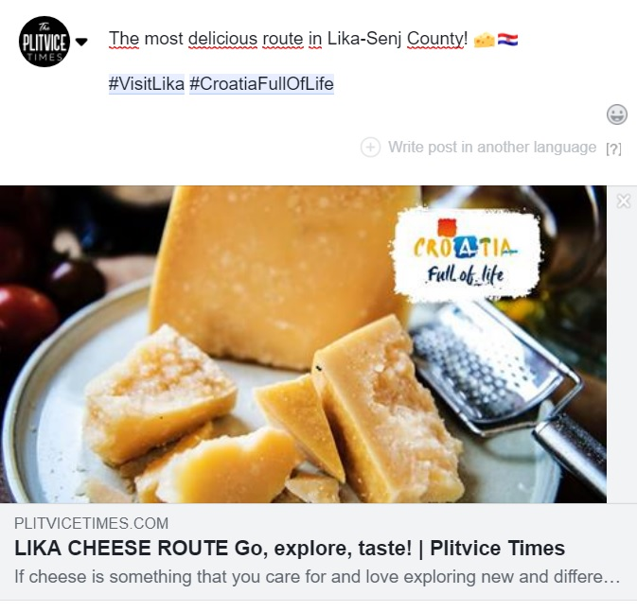

1.2 INTERNET STRANICE I UPRAVLJANJE
INTERNET STRANICAMA

Najznačajniji oblik promocije je svakako putem web stranice visit-lika.com.
Tijekom 2020.g. radilo se na obogaćivanju stranica, vršila se i njihova promocija kojom se u kontinuitetu podizao rejting stranice na ključnim međunarodnim tražilicama. Promocija se vršila ciljano ključnim riječima i banerima po značajnim emitivnim tržištima i to najviše na njemačkom, austrijskom, talijanskom i slovenskom tržištu.

  - Pointers travel
Pointers travel je aplikacija koja služi kao online turistički vodič za odredišta diljem Hrvatske, Njemačke, Južne Afrike i SAD-a. Ova aplikacija sadrži detaljne informacije o destinaciji i pruža mogućnost samostalnog obilaska destinacije. Glavni cilj je postizanje dugoročne održivosti destinacije i posebno kreiranim turističkim paketima razvijati potencijal i usmjeriti nova tržišta u destinaciju. Uključivanjem u ovu aplikaciju ulazimo u tiskani i elektronski katalog sa kompletnim tekstualnim, foto i video materijalima koji će predstaviti destinacije na 5 jezika. Katalozi će se dostavljati turističkim agencijama koji su Pointers partneri u SAD-u, Njemačkoj, Švicarskoj, Autriji, Ujedinjenom Kraljevstvu, Južnoj Koreji, Japanu, Kini te Južnoafričkoj Republici.

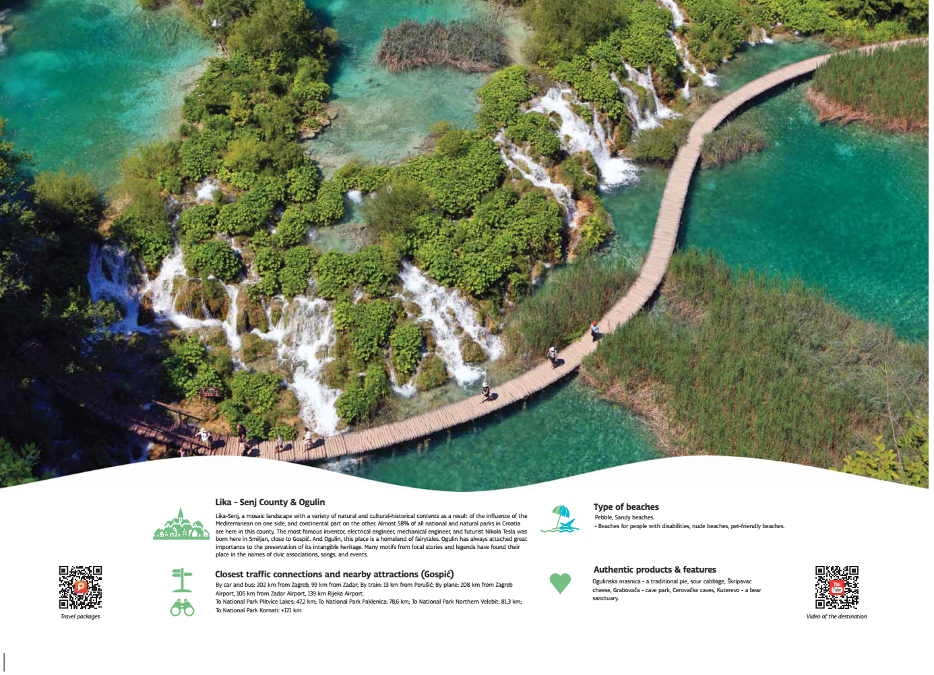

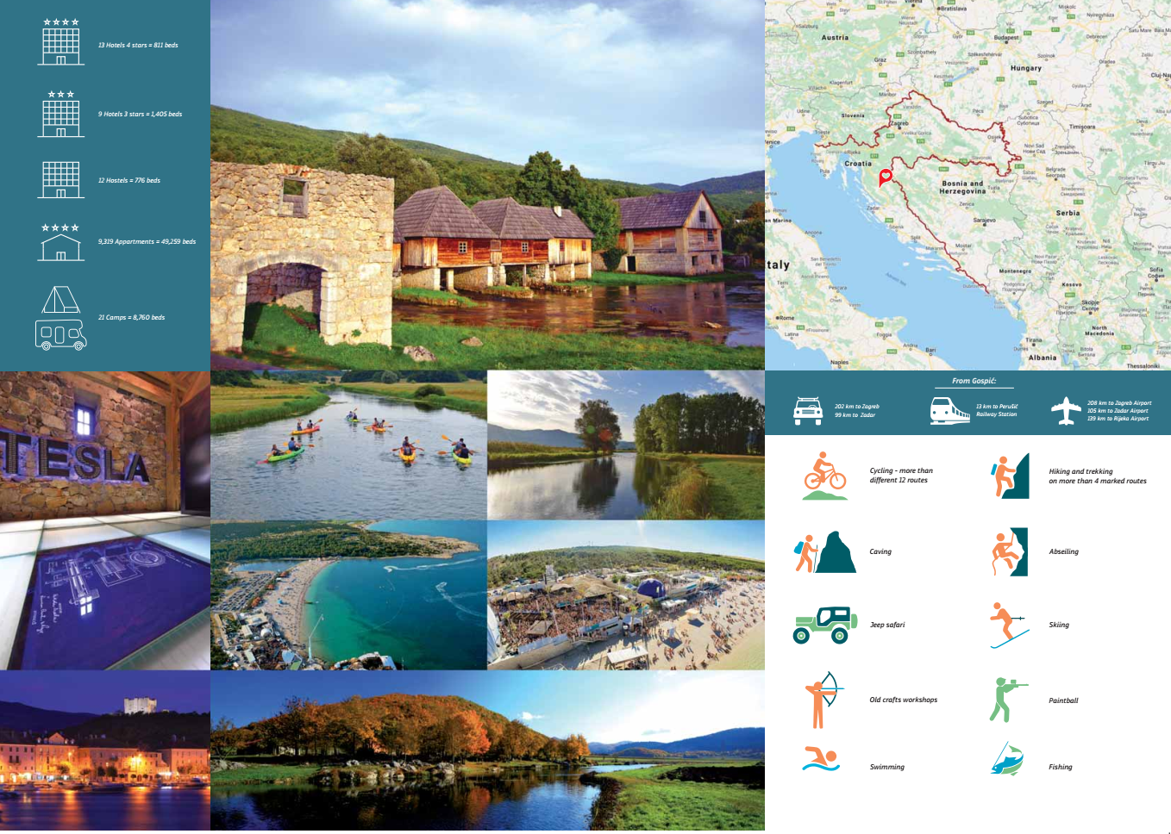

- OFFLINE KOMUNIKACIJE

2.1. OGLAŠAVANJE U PROMOTIVNIM KAMPANJAMA
JAVNOG I PRIVATNOG SEKTORA

Oglašavanje u promotivnim kampanjama tijekom 2020.g. provedeno je sukladno situaciji u kojoj smo se našli proglašenjem pandemije.
U trenutku kada se vidjelo da postoji mogućnost kretanja među državama i da se pandemija koliko toliko drži pod kontrolom u suradnji sa Hrvatskom turističkom zajednicom odradili smo oglašavanje na slovenskom i austrijskom tržištu.
Oglašavanje je odrađeno na web portalima i društvenim mrežama.

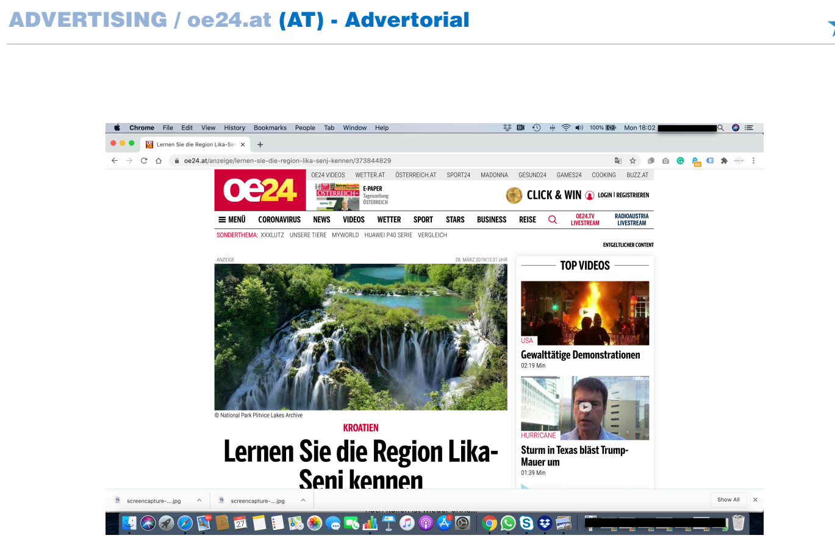

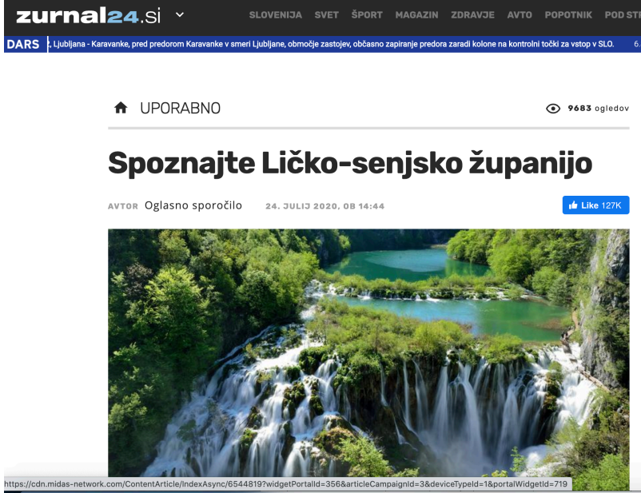
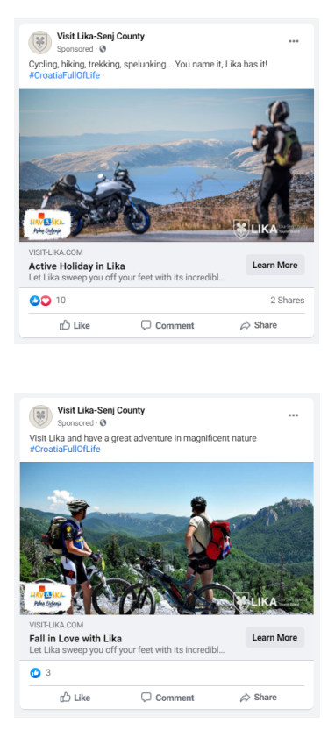

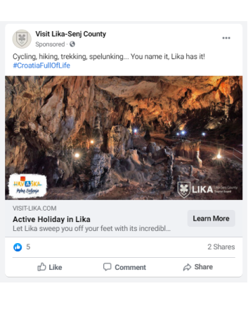
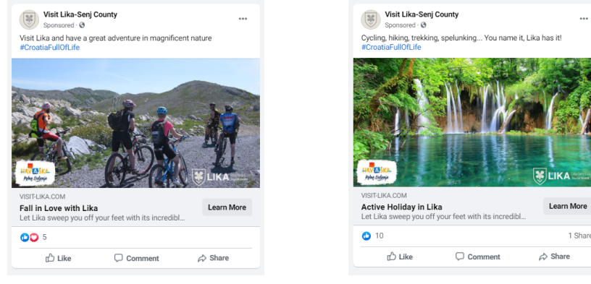

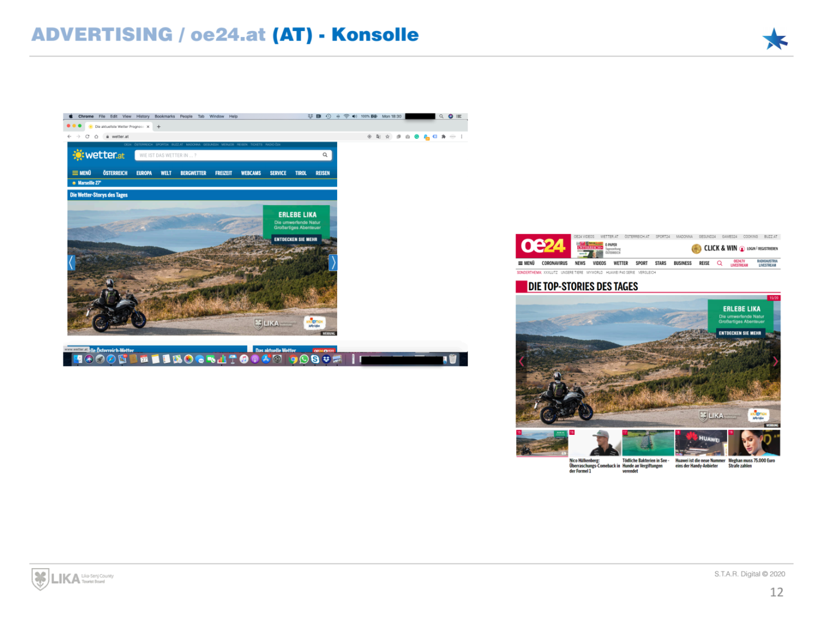

MODEL I-b - Udruženo oglašavanje posebne ponude – nositelja smještajne ponude destinacije

U okviru udruženog oglašavanja nositelja ponude i turističkih zajednica, sudjelovali smo sa Turističkom zajednicom Grada Novalje i Hadriom iz Novalje – kamp Straško, u oglašavanju na tržištima Slovenije, Njemačke, Austrije i Češke.

2.2.1. OGLAŠAVANJE U TISKU

Tijekom 2020.g. odrađene su i aktivnosti oglašavanja turističke ponude županije u tisku na slovenskom tržištu u časopisima Dnevnik i Nika.

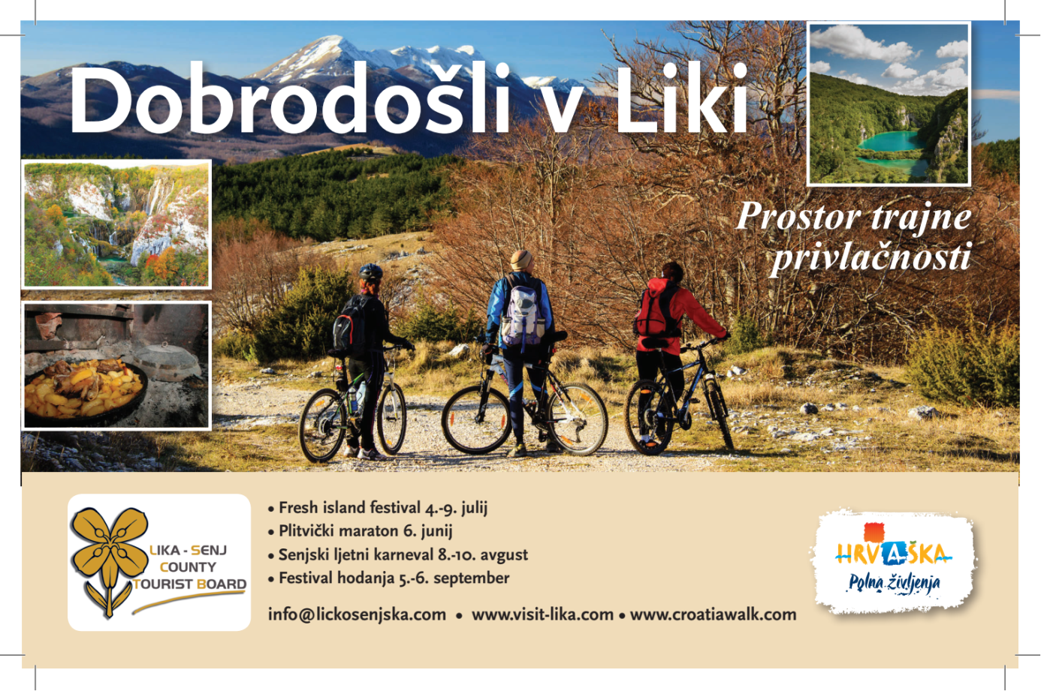
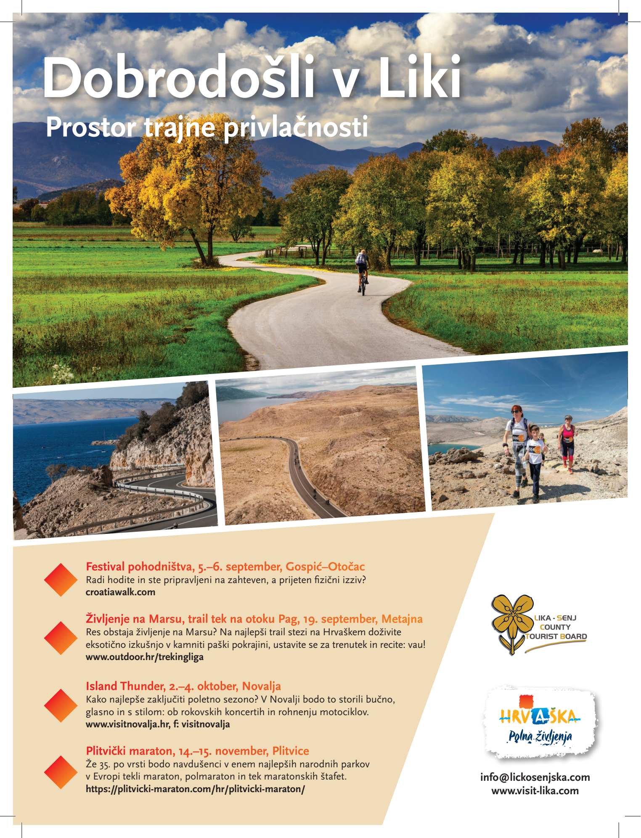

- DISTRIBUCIJA I PRODAJA VRIJEDNOSTI

- SAJMOVI
Turistička zajednica Ličko-senjske županije u suradnji sa turističkim zajednicama nižeg ustroja sa područja Županije i 4 dalmatinske županijske turističke zajednice nastupila je na slijedećim sajmovima:
- New York - Times Travel Show, nastup je organiziran u suradnji sa predstavništvom HTZ-a u New Yorku

- Verona – Motor bike expo je sajam namijenjen isključivo zaljubljenicima u vožnju motorima i jedan je od najposjećenijih sajmova takve vrste u Europi. Za četiri dana koliko traje navedeni sajam zabilježena je prodaja od 170.000 ulaznica. Na sajmu je vladao veliki interes za posjet našoj Županiji a u prilog nam ide i blizina talijanskog tržišta i brz dolazak motorom u destinaciju.

- Verona - Cosmobike

- London – Destination radi se o općem turističkom sajmu, nastup na ovom sajmu realiziran je sa 4 dalmatinske županijske turističke zajednice

- Utrecht – Fiets en wandelbeurs specijalizirani sajam za aktivni turizam realiziran u suradnji sa TZ Zadarske, Šibenske i Splitsko-dalmatinske županije

- Utrecht – Motorbeurs sajam namijenjen moto publici, obzirom da je posljednjih godina sve veći broj turističkih agencija koje nude obilazak pojedinih tržišta na motociklu tu je svoje mjesto pronašla i Hrvatska a naročito Ličko-senjska županija koja drugu godinu za redom predstavlja svoje moto rute na navedenom sajmu

- Bruxelles – Salon des Vacances najveći je opći turistički sajam u Belgiji, izlaganje je realizirano u suradnji sa 4 dalmatinske turističke zajednice

- Gent – Fiets en wandelbeurs sajam specijaliziran za aktivni turizam realiziran u suradnji sa TZŽ Dalmacije

- Stuttgart – CMT

- Berlin - IMT

- Koordinacija i nadzor sustava turističkih zajednica na području županije

Tijekom 2020.g. održana je jedna koordinacije direktora turističkih zajednica općina, gradova i mjesta sa područja Županije.

- SURADNJA SA MEĐUNARODNIM INSTITUCIJAMA
KULTURNA RUTA NIKOLA TESLA

Turistička zajednica Ličko-senjske županije u 2019.g. potpisala je Ugovor o suradnji za razvoju Kulturne rute Nikola Tesla, posvećena inovatoru i najvećem znanstveniku ovih prostora. Polazište ove kulturne rute zamišljeno je u Smiljanu, mjestu početaka niza genijalnih izuma a završila u SAD-u gdje je Tesla proveo najveći dio života.
U realizaciju ovog projekta udružilo se gotovo 50 institucija i organizacija iz područja kulture i turizma, poduzetnika i fakulteta iz nekoliko zemalja Europe i SAD-a.

VIII. POSEBNI PROGRAMI

- MASTER PLAN RAZVOJA TURIZMA

Sredinom 2018.g. krenuli smo u izradu Master plana razvoja turizma Ličko-senjske županije 2020.-2025.g.
Dovršetak dokumenta realiziran je do kraja listopada 2019.g.
Tijekom studenog odrađene su radionice: Senj, Otočac, Gospić, Korenica, Karlobag i Novalja na kojima je dionicima predstavljen sažetak strategije sa glavnim akcijskim planovima.
Sažetak Master plana razvoja turizma Ličko-senjske županije predstavljen je i članovima Skupštine Turističke zajednice Ličko-senjske županije u prosincu 2019.g.
Nakon usvajanja dokumenta od strane Skupštine Turističke zajednice troškovi izrade istog bit će u cijelosti isplaćeni.

4.PROJEKT CESTA SIRA

U 2020.g. nastavljena je realizacija projekta Cesta sira. Ovim projektom zaokružili smo priču koja je već postavljena na web stranicama Turističke zajednice koja uključuje obiteljska poljoprivredna gospodarstva koja se bave proizvodnjom sira. Sada se ta ista gospodarstva obilježena smeđom signalizacijom na cesti i samim tim omogućava lakši pristup i dolazak do istih.

REKAPITULACIJA

UKUPNI PRIHODI 2.758.442,65 Kn
UKUPNI RASHODI 1.441.325,96 Kn
RAZLIKA 1.317.116,69 Kn

Razlika prihoda prenosi se u 2021.g. za obavljanje planiranih aktivnosti i troškove rada ureda za prvih 6 mjeseci budući da u tom periodu nema drugih prihoda koji bi omogućili nesmetan rad i obavljanje planiranih aktivnosti.

